Tutorial
Configurazione dei modelli di lettera
per l’applicativo PRINCE
emanuele.gissi@vigilfuoco.it
16 giugno 2021

Contenuto della cartella
Nella cartella modelli_prince trovi tutti i modelli di lettera generici in formato docx per l'applicativo PRINCE. Sono organizzati in cartelle che si riferiscono ai tipi di richiesta cui sono applicabili.
Nel file flowchart procedure sono rappresentate graficamente tutte le procedure di prevenzione incendi. Per ogni passo è specificato il modello di lettera che deve essere impiegato.

Configura i modelli di lettera per PRINCE
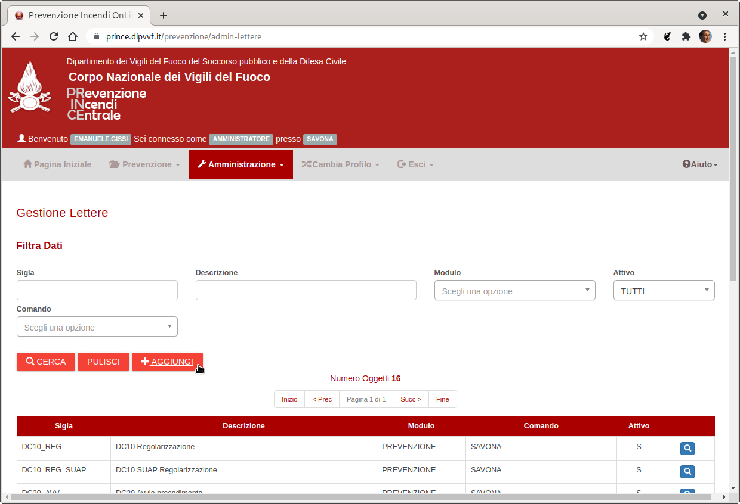
All’interno dell’applicativo PRINCE, l’amministratore per il Comando entra nel menu Amministrazione > Modelli Lettere.
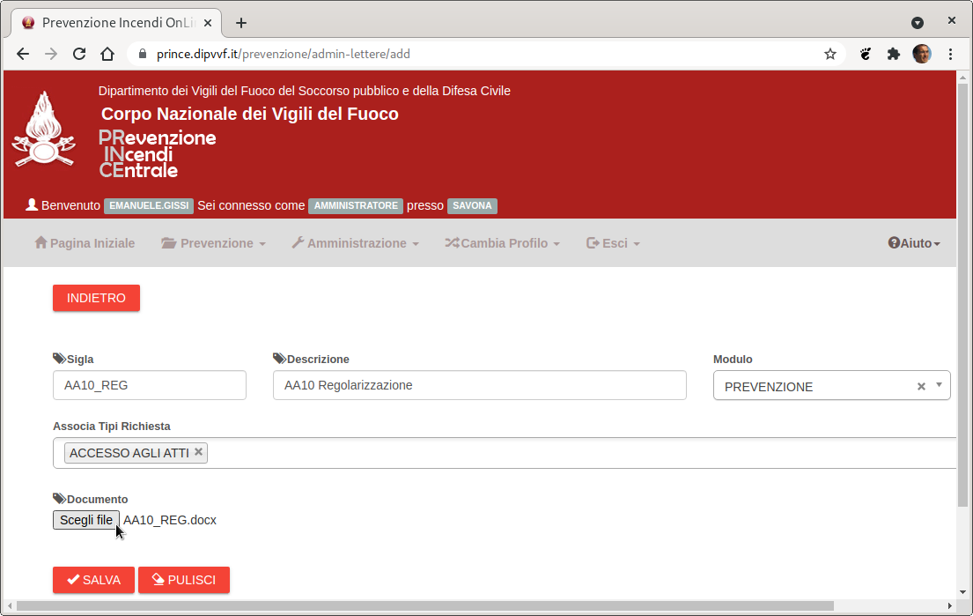
Poi fa click sul pulsante + Aggiungi e compila la maschera che compare per aggiungere un modello di lettera alla volta.
I campi sigla e descrizione consentono di ordinare correttamente i modelli nei menu di PRINCE. La selezione del modulo e del tipo di richiesta associano il modello di lettera alla relativa procedura (es. valutazione progetto, deroga, SCIA, …). Il campo documento carica il template in formato docx nell’applicativo.
I modelli di lettera qui proposti devono essere inseriti uno alla volta secondo le indicazioni della seguente tabella per funzionare correttamente secondo i flowchart sopra descritti.
Sigla | Descrizione | Modulo | Documento (template) | Associa tipi richiesta
AA10_REG | AA10 Regolarizzazione | Prevenzione | AA10_REG.docx | Accesso agli atti, accesso alla pratica
AA70_FAV | AA70 Accesso consentito | Prevenzione | AA70_FAV.docx | Accesso agli atti, accesso alla pratica
AA80_PRE | AA80 Notifica controinteressati | Prevenzione | AA80_PRE.docx | Accesso agli atti, accesso alla pratica
AA90_CON | AA90 Accesso non consentito | Prevenzione | AA90_CON.docx | Accesso agli atti, accesso alla pratica
AR10_REG | AR10 Regolarizzazione | Prevenzione | AR10_REG.docx | Archiviazione attività, archiviazione pratica
AR70_FAV | AR70 Archiviazione effettuata | Prevenzione | AR70_FAV.docx | Archiviazione attività, archiviazione pratica
AR90_CON | AR90 Archiviazione non effettuata | Prevenzione | AR90_CON.docx | Archiviazione attività, archiviazione pratica
AR10_REG_SUAP | AR10 SUAP Regolarizzazione | Prevenzione | AR10_REG_SUAP.docx | Archiviazione attività, archiviazione pratica
AR70_FAV_SUAP | AR70 SUAP Archiviazione effettuata | Prevenzione | AR70_FAV_SUAP.docx | Archiviazione attività, archiviazione pratica
AR90_CON_SUAP | AR90 SUAP Archiviazione non effettuata | Prevenzione | AR90_CON_SUAP.docx | Archiviazione attività, archiviazione pratica
CS10_REG | CS10 Regolarizzazione | Prevenzione | CS10_REG.docx | Conferenza servizi
CS15_RIN | CS15 Rinvio | Prevenzione | CS15_RIN.docx | Conferenza servizi
CS30_INT | CS30 Integrazione | Prevenzione | CS30_INT.docx | Conferenza servizi
CS70_FAV | CS70 Parere favorevole | Prevenzione | CS70_FAV.docx | Conferenza servizi
CS90_CON | CS90 Parere contrario | Prevenzione | CS90_CON.docx | Conferenza servizi
DC10_REG | DC10 Regolarizzazione | Prevenzione | DC10_REG.docx | Deroghe
DC20_AVV | DC20 Avvio procedimento | Prevenzione | DC20_AVV.docx | Deroghe
DC30_INT | DC30 Integrazione | Prevenzione | DC30_INT.docx | Deroghe
DC40_PFAV | DC40 Proposta parere favorevole | Prevenzione | DC40_PFAV.docx | Deroghe
DC50_PCON | DC50 Proposta parere contrario | Prevenzione | DC50_PCON.docx | Deroghe
DC60_NDO | DC60 Parere non dovuto | Prevenzione | DC60_NDO.docx | Deroghe
DC70_FAV | DC70 Parere favorevole | Prevenzione | DC70_FAV.docx | Deroghe
DC80_PRE | DC80 Preavviso parere contrario | Prevenzione | DC80_PRE.docx | Deroghe
DC90_CON | DC90 Parere contrario | Prevenzione | DC90_CON.docx | Deroghe
DC10_REG_SUAP | DC10 SUAP Regolarizzazione | Prevenzione | DC10_REG_SUAP.docx | Deroghe
DC20_AVV_SUAP | DC20 SUAP Avvio procedimento | Prevenzione | DC20_AVV_SUAP.docx | Deroghe
DC30_INT_SUAP | DC30 SUAP Integrazione | Prevenzione | DC30_INT_SUAP.docx | Deroghe
DC60_NDO_SUAP | DC60 SUAP Parere non dovuto | Prevenzione | DC60_NDO_SUAP.docx | Deroghe
DC70_FAV_SUAP | DC70 SUAP Parere favorevole | Prevenzione | DC70_FAV_SUAP.docx | Deroghe
DC80_PRE_SUAP | DC80 SUAP Preavviso parere contrario | Prevenzione | DC60_NDO_SUAP.docx | Deroghe
DC90_CON_SUAP | DC90 SUAP Parere contrario | Prevenzione | DC70_FAV_SUAP.docx | Deroghe
SC10_REG | SC10 Regolarizzazione | Prevenzione | DC80_PRE_SUAP.docx | Controllo a campione a seguito di rinnovo, rinnovo GPL, rinnovo periodico, SCIA, SCIA GPL, SCIA step ospedali
SC20_VFF | SC20 Verifica formale favorevole | Prevenzione | DC90_CON_SUAP.docx | Controllo art 19, controllo a seguito di intervento, controllo a campione a seguito di rinnovo, esposto, rinnovo GPL, rinnovo periodico, SCIA, SCIA GPL, SCIA step ospedali
SC70_VVT | SC70 VVT/CPI | Prevenzione | SC70_VVT.docx | SCIA, SCIA GPL, SCIA step ospedali
SC71_VVT | SC71 Esito sopralluogo | Prevenzione | SC71_VVT.docx | Controllo art 19, controllo a seguito di intervento, controllo a campione a seguito di rinnovo, esposto, rinnovo GPL, rinnovo periodico
SC80_ADE | SC80 Adeguamento | Prevenzione | SC80_ADE.docx | Controllo art 19, controllo a seguito di intervento, controllo a campione a seguito di rinnovo, esposto, rinnovo GPL, rinnovo periodico, SCIA, SCIA GPL, SCIA step ospedali
SC90_INE | SC90 Inefficace | Prevenzione | SC90_INE.docx | Controllo art 19, controllo a seguito di intervento, controllo a campione a seguito di rinnovo, esposto, rinnovo GPL, rinnovo periodico, SCIA, SCIA GPL, SCIA step ospedali
SC10_REG_SUAP | SC10 SUAP Regolarizzazione | Prevenzione | SC10_REG_SUAP.docx | Controllo a campione a seguito di rinnovo, rinnovo GPL, rinnovo periodico, SCIA, SCIA GPL, SCIA step ospedali
SC20_VFF_SUAP | SC20 SUAP Verifica formale favorevole | Prevenzione | SC20_VFF_SUAP.docx | Controllo art 19, controllo a seguito di intervento, controllo a campione a seguito di rinnovo, esposto, rinnovo GPL, rinnovo periodico, SCIA, SCIA GPL, SCIA step ospedali
SC70_VVT_SUAP | SC70 SUAP VVT/CPI | Prevenzione | SC70_VVT_SUAP.docx | SCIA, SCIA GPL, SCIA step ospedali
SC71_VVT_SUAP | SC71 SUAP Esito sopralluogo | Prevenzione | SC71_VVT_SUAP.docx | Controllo art 19, controllo a seguito di intervento, controllo a campione a seguito di rinnovo, esposto, rinnovo GPL, rinnovo periodico
SC80_ADE_SUAP | SC80 SUAP Adeguamento | Prevenzione | SC80_ADE_SUAP.docx | Controllo art 19, controllo a seguito di intervento, controllo a campione a seguito di rinnovo, esposto, rinnovo GPL, rinnovo periodico, SCIA, SCIA GPL, SCIA step ospedali
SC90_INE_SUAP | SC90 SUAP Inefficace | Prevenzione | SC90_INE_SUAP.docx | Controllo art 19, controllo a seguito di intervento, controllo a campione a seguito di rinnovo, esposto, rinnovo GPL, rinnovo periodico, SCIA, SCIA GPL, SCIA step ospedali
VO10_REG | VO10 Regolarizzazione | Prevenzione | VO10_REG.docx | Voltura
VO70_FAV | VO70 Voltura effettuata | Prevenzione | VO70_FAV.docx | Voltura
VO90_CON | VO90 Voltura non effettuata | Prevenzione | VO90_CON.docx | Voltura
VO10_REG_SUAP | VO10 SUAP Regolarizzazione | Prevenzione | VO10_REG_SUAP.docx | Voltura
VO70_FAV_SUAP | VO70 SUAP Voltura effettuata | Prevenzione | VO70_FAV_SUAP.docx | Voltura
VO90_CON_SUAP | VO90 SUAP Voltura non effettuata | Prevenzione | VO90_CON_SUAP.docx | Voltura
VP10_REG | VP10 Regolarizzazione | Prevenzione | VP10_REG.docx | Valutazione progetto, verifica in corso d’opera, nulla osta fattibilità
VP20_AVV | VP20 Avvio procedimento | Prevenzione | VP20_AVV.docx | Valutazione progetto, verifica in corso d’opera, nulla osta fattibilità
VP30_INT | VP30 Integrazione | Prevenzione | VP30_INT.docx | Valutazione progetto, verifica in corso d’opera, nulla osta fattibilità
VP70_FAV | VP70 Parere favorevole | Prevenzione | VP70_FAV.docx | Valutazione progetto, verifica in corso d’opera, nulla osta fattibilità
VP80_PRE | VP80 Preavviso parere contrario | Prevenzione | VP80_PRE.docx | Valutazione progetto, verifica in corso d’opera, nulla osta fattibilità
VP90_CON | VP90 Parere contrario | Prevenzione | VP90_CON.docx | Valutazione progetto, verifica in corso d’opera, nulla osta fattibilità
VP10_REG_SUAP | VP10 SUAP Regolarizzazione | Prevenzione | VP10_REG_SUAP.docx | Valutazione progetto, verifica in corso d’opera, nulla osta fattibilità
VP20_AVV_SUAP | VP20 SUAP Avvio procedimento | Prevenzione | VP20_AVV_SUAP.docx | Valutazione progetto, verifica in corso d’opera, nulla osta fattibilità
VP30_INT_SUAP | VP30 SUAP Integrazione | Prevenzione | VP30_INT_SUAP.docx | Valutazione progetto, verifica in corso d’opera, nulla osta fattibilità
VP70_FAV_SUAP | VP70 SUAP Parere favorevole | Prevenzione | VP70_FAV_SUAP.docx | Valutazione progetto, verifica in corso d’opera, nulla osta fattibilità
VP80_PRE_SUAP | VP80 SUAP Preavviso parere contrario | Prevenzione | VP80_PRE_SUAP.docx | Valutazione progetto, verifica in corso d’opera, nulla osta fattibilità
VP90_CON_SUAP | VP90 SUAP Parere contrario | Prevenzione | VP90_CON_SUAP.docx | Valutazione progetto, verifica in corso d’opera, nulla osta fattibilità
758_1PG | 1PG Verbale di sopralluogo | PG | 758_1PG.docx | Singolo contravventore
758_2PG | 2PG CNR | PG | 758_2PG.docx | Singolo contravventore
758_3PG | 3PG Prescrizione | PG | 758_3PG.docx | Singolo contravventore
758_4PG | 4PG Proroga | PG | 758_4PG.docx
758_5PG | 5PG Verbale di sopralluogo | PG | 758_5PG.docx | Singolo contravventore
758_6aPG | 6aPG Ammissione pagamento | PG | 758_6aPG.docx | Singolo contravventore
758_6bPG | 6bPG Ammissione diretta pagamento | PG | 758_6bPG.docx | Singolo contravventore
758_7aPG | 7aPG Adempimento e pagamento | PG | 758_7aPG.docx | Singolo contravventore
758_7bPG | 7bPG Pagamento per ammissione diretta | PG | 758_7bPG.docx | Singolo contravventore
758_8PG | 8PG Mancato adempimento | PG | 758_8PG.docx | Singolo contravventore

Modificare i modelli
Quando si modificano i file docx dei modelli, l’amministratore deve ricaricarli nell’applicativo PRINCE dalla stessa maschera Amministrazione > Modelli Lettere.

Usare i modelli
I modelli sono mostrati nelle maschere di PRINCE secondo la procedura in corso ed ordinati correttamente secondo il flusso logico.
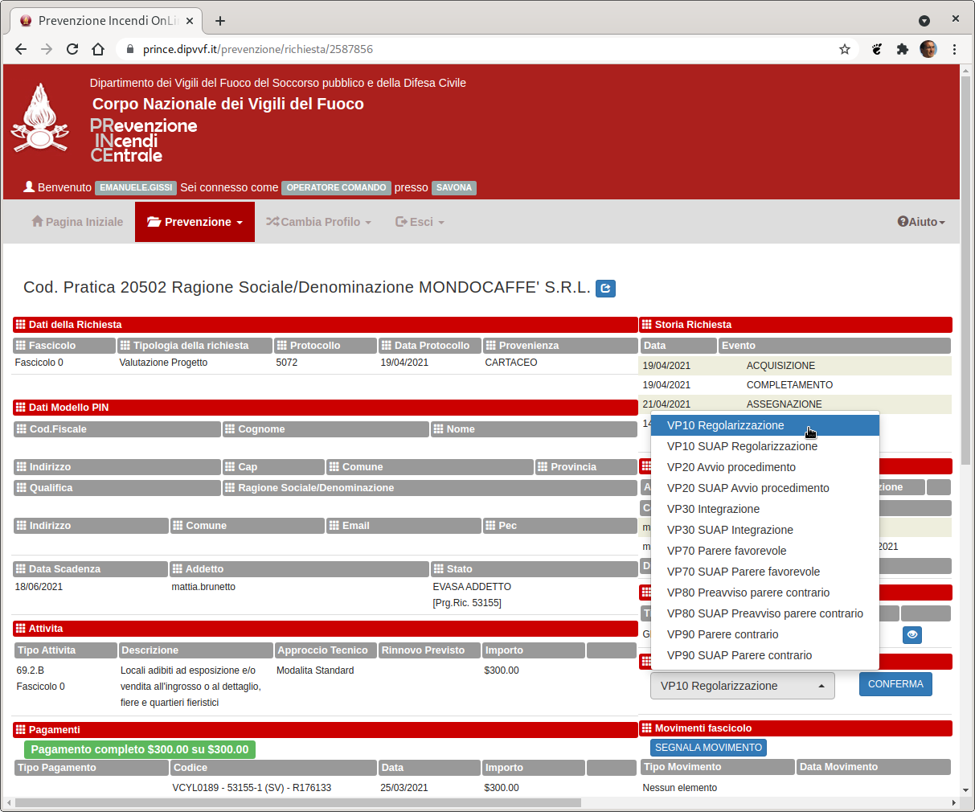
Quando si seleziona un modello, viene generata la lettera corrispondente precompilata con i dati disponibili in formato docx. La lettera potrà poi essere trasformata in pdf da Libreoffice o Microsoft Word, firmata digitalmente ed inserita dall’operatore nella risposta al richiedente.

